Отчет по 1 этапу персонального проекта

Информационная безопасность

Ничипорова Елена Дмитриевна

Содержание

# Цель работы

Приобретение практических навыков по установке операционной системы Linux на виртуальную машину.

# Задание

Установить дистрибутив Kali Linux на виртуальную машину VirtualBox.

# Теоретическое введение

Kali Linux — это дистрибутив Linux на основе Debian с открытым исходным кодом, предназначенный для расширенного тестирования на проникновение, проверки уязвимостей, аудита безопасности систем и сетей.

Сферы применения дистрибутива:

Тестирование на проникновение. Kali Linux широко используется в области тестирования безопасности, чтобы оценить уязвимости в компьютерных системах, сетях и приложениях. ОС предоставляет множество инструментов для обнаружения уязвимостей.

Цифровое расследование. Дистрибутив предоставляет инструменты для сбора и анализа цифровых данных, включая восстановление удаленных файлов, извлечение метаданных, анализ системных журналов и т.д.  
  
-Обратная разработка. Kali Linux содержит инструменты, которые помогают разработчикам анализировать готовое программное обеспечение, чтобы понять его работу, выявить уязвимости или разработать альтернативные реализации.  
  
Безопасность беспроводных сетей. У ОС есть набор инструментов для проверки и обеспечения безопасности беспроводных сетей. Kali Linux поддерживает анализ беспроводных протоколов, перехват и дешифрование сетевого трафика, а также атаки на беспроводные сети.  
  
Защита информации. Kali Linux также может использоваться для обеспечения безопасности информации, включая мониторинг сетевой активности, обнаружение вторжений, защиту от DDoS-атак и настройку брандмауэров.

# Выполнение лабораторной работы

1. Я скачала по ссылке дистрибутив Kali Linux и открыла его в виртуальной машинерис. ([-@fig:001]).

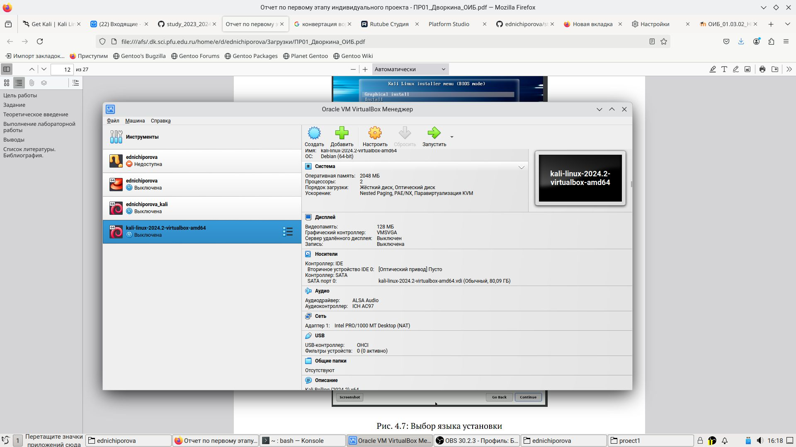

Kali linux

2.Запустила Kali Linux

3.После загрузки появилось окно для ввода пароля и логина. Ввела пароль kali и логин kali ([-@fig:002]).

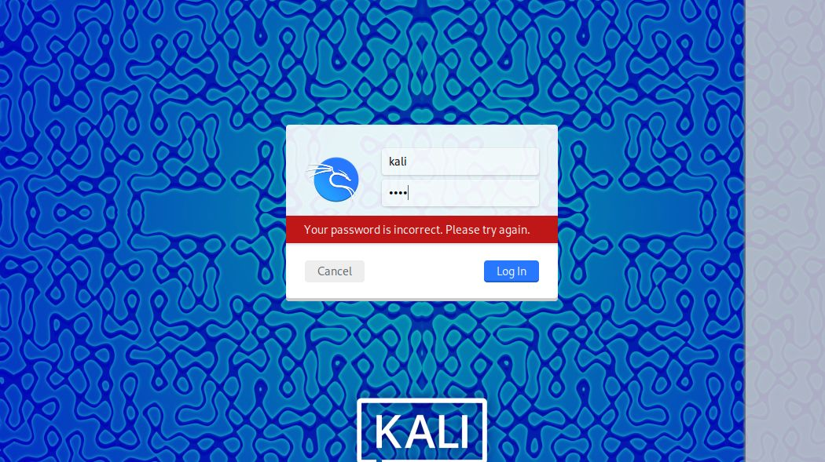 4. Успешно завершила установку Kali Linux([-@fig:003]).

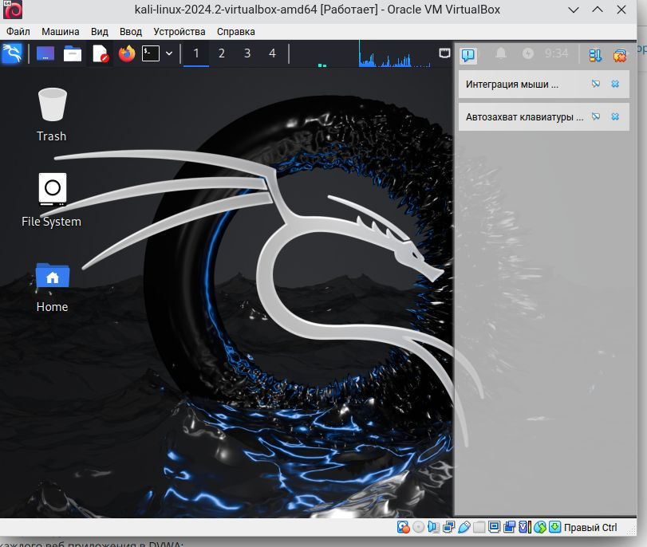

Окончание загрузки

# Выводы

Приобрела практические навыки по установке операционной системы Linux на виртуальную машину. Установила дистрибутив Kali LInux на VirtualBox.

# Список литературы

Официальная документация по устновке Kali Linux на VirtualBox